静电场
第一讲 电场力的性质
- 电荷及电荷守恒定律
1、自然界中只存在两种电荷，一种是正电，即用丝绸摩擦玻璃棒，玻璃棒带正电；另一种带负电，用毛皮摩擦橡胶棒，橡胶棒带负电，毛皮带正电。电荷间存在着相互作用的引力或斥力。电荷在它的周围空间形成电场，电荷间的相互作用力就是通过电场发生的。电荷的多少叫电荷量，简称电量。元电荷ｅ＝1.6×10^{－19}C，所有带电体的电荷量都等于ｅ的整数倍。
２、使物体带电叫做起电。使物体带电的方法有三种：（１）摩擦起电；（２）接触带电；（３）感应起电。
３、电荷既不能创造，也不能消灭，它只能从一个物体转移到另一个物体，或从物体的一部分转移到另一部分，在转移的过程中，电荷的总量不变。这叫做电荷守恒定律。
二、点电荷
如果带电体间的距离比它们的大小大得多，带电体便可看作点电荷。
三、库仑定律
１、内容：在真空中两个点电荷之间相互作用的电力，跟它们的电荷量的乘积成正比，跟它们的距离的平方成反比，作用力的方向在它们的连线上。
２、公式：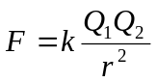，Ｆ叫库仑力或静电力，也叫电场力，Ｆ可以是引力，也可以是斥力，Ｋ叫静电力常量，公式中各量均取国际单位制单位时，Ｋ＝9.0×10⁹N·m²/C²
３、适用条件：（１）真空中；（２）点电荷。
四、电场强度
１、电场：带电体周围存在的一种物质，由电荷激发产生，是电荷间相互作用的介质。只要电荷存在，在其周围空间就存在电场。电场具有力的性质和能的性质。
２、电场强度：
（１）定义：放入电场中某点的试探电荷所受的电场力跟它的电荷量的比值叫做该点的电场强度。它描述电场的力的性质。
（２）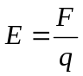，取决于电场本身，与ｑ、Ｆ无关，适用于一切电场；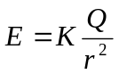，仅适用于点电荷在真空中形成的电场。
（３）方向：规定电场中某点的场强方向跟正电荷在该点的受力方向相同。
（４）多个点电荷形成的电场的场强等于各个点电荷单独存在时在该点产生场强的矢量和。这叫做电场的叠加原理。在电场的某一区域里，如果各点的场强的大小和方向都相同，这个区域里的电场中匀强电场。
五、电场线
１、概念：为了形象地描绘电场，人为地在电场中画出的一系列从正电荷出发到负电荷终止的曲线，使曲线上每一点的切线方向都跟该点的场强方向一致，这些曲线叫电场线。它是人们研究电场的工具。
２、性质：（１）电场线起自正电荷（或来自无穷远），终止于电荷（或伸向无穷远）；
（２）电场线不相交；
（３）电场线的疏密情况反映电场的强弱，电场线越密场强越强，匀强电场的电场线是距离相等的平行直线；
（４）静电场中电场线不闭合（在变化的电磁场中可以闭合）；
（５）电场线是人为引进的，不是客观存在的；
（６）电场线不是电荷运动的轨迹。
重难点突破
一、库仑定律的适用条件
库仑定律的适用条件是真空中的点电荷。点电荷是一理想化模型，当带电体间的距离远远大于带电体的自身大小时，可以视其为点电荷而使用库仑定律，另外，两个带电的导体球，当不考虑导体的电荷由于相互作用而重新分布的影响时（即仍看成均匀带电球），可看作点电荷，电荷之间的距离就为两球心之间的距离。当两较大的金属球距离较近时，由于异种电荷相互吸引、同种电荷相互排斥，使电荷的分布发生变化，电荷间的距离不再是两球心间的距离。
二、电场、电场强度及其理解
只要有电荷存在，电荷周围就存在电场。电场是电场力赖以存在的媒介，是客观存在的一种物质。电场作为物质的最基本的性质表现在对放入其中的电荷有力的作用，描述这一属性的物理量就是电场强度。电场强度的定义采用比值定义法：将带电量为ｑ的点电荷放入电场中的某点，如果点电荷受到的力（电场力）为Ｆ，那么该点的电场强度为，电场强度的单位是Ｎ／Ｃ，规定其方向与正电荷在该点的受力方向一致。因此，电场强度的意义是描述电场强弱和方向的物理量。
是电场强度的定义式。电场中某点的电场强度是一个预先确定的量，人们为了知道、测量这个值，在此处放入一个检验电荷ｑ，看它受到的电场力等于多少，由此可以得也这个值，因此ｑ仅仅起到一个“测量工具”的作用，“测量工具”不能决定被测量值的大小。电场中某点的电场强度Ｅ，只要电场本身不变，该点的电场强度Ｅ就是一个确定的值，与检验电荷ｑ的大小，或放不放检验电荷ｑ无关，决不能理解为“Ｅ与Ｆ成正比，而与ｑ成反比”。
点电荷的电场：就是点电荷Ｑ在空间距Ｑ为ｒ处激发的电场强度。方向：如果Ｑ是正电荷，在Ｑ与该点连线上，指向背离Ｑ的方向；如果Ｑ是负电荷，在Ｑ与该点的连线上，指向Ｑ的方向。同时要注意以下几点：
（１）在距Ｑ为ｒ处的各点（组成一个球面）电场强度的大小相等，但方向不同，即各点场强不同。
（２）是点电荷激发的电场强度计算公式，是由推导出来的，是电场强度的定义，适用于一切电场，而只适用于点电荷激发的电场。
匀强电场：在电场中，如果各点的电场强度的大小都相同，这样的电场为匀强电场，匀强电场中电场线是间距相等且互相平行的直线。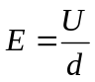是场强与电势差的关系式，只适应于匀强电场。
电场强度与电场力的区别

 | 电场强度Ｅ | 电场力Ｆ
区  别 | ①反映电场的力的性质；  ②其大小仅由电场本身决定；  ③其方向仅由电场本身决定，规定其方向与正电荷在电场中的受力方向相同。 | ①仅指电荷在电场中的受力；  ②其大小由放在电场中的电荷和电场共同决定；  ③正电荷受力方向与电场方向相同，负电荷受力方向与电场方向相反。
联系 |  | 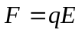

例１：如图所示，在一个电场中的ａ、ｂ、ｃ、ｄ四个点分别引入试探电荷时，电荷所受的电场力Ｆ跟引入的电荷电量之间的函数关系，下列说法正确的是（ ）
Ａ、这电场是匀强电场；
Ｂ、ａ、ｂ、ｃ、ｄ四点的电场强度大小关系是Ｅ_{ｄ}＞Ｅ_{ｂ}＞Ｅ_{ａ}＞Ｅ_{ｃ}；
Ｃ、这四点的场强大小关系是Ｅ_{ｂ}＞Ｅ_{ａ}＞Ｅ_{ｃ}＞Ｅ_{ｄ}；
Ｄ、无法比较Ｅ值大小。

三、电场线
1、电场线与运动轨迹
电场线是为形象地描述电场而引入的假想曲线，规定电场线上每点的切线方向沿该点场强的方向，也是正电荷在该点受力产生加速度的方向（负电荷受力方向相反）。运动轨迹是带电粒子在电场中实际通过的径迹，径迹上每点的切线方向是粒子在该点的速度方向。在力学的学习中我们就已经知道，物体运动速度的方向和它的加速度的方向是两回事，不一定重合。因此，电场线与运动轨迹不能混为一谈，不能认为电场线就是带电粒子在电场中运动的轨迹。只有当电荷只受电场力，电场线是直线，且带电粒子初速度为零或初速度方向在这条直线上，运动轨迹才和电场线重合。
２、电场线的疏密与场强的关系
按照电场线画法的规定，场强大处电场线密，场强小处电场线疏。因此根据电场线的疏密就可以比较场强的大小。

例２：关于电场线的下列说法中正确的是（ ）
Ａ、电场线上每一点的切线方向都跟电荷在该点的受力方向相同；
Ｂ、沿电场线方向，电场强度越来越小；
Ｃ、电场线越密的地方，同一试探电荷所受的电场力就越大；
Ｄ、在电场中，顺着电场线移动电荷，电荷受到的电场力大小恒定。

例３：某静电场中电场线如图所示，带电粒子在电场中仅受电场力作用，其运动轨迹如图虚线所示由Ｍ运动到Ｎ，以下说法正确的是（ ）
Ａ、粒子必定带正电荷；
Ｂ、粒子在Ｍ点的加速度大于它在Ｎ点加速度；
Ｃ、粒子在Ｍ点的加速度小于它在Ｎ点加速度；
Ｄ、粒子在Ｍ点的动能小于它在Ｎ点的动能。

四、电场的叠加
１、所谓电场的叠加就是场强的合成，遵守平行四边形定则，分析合场强时应注意画好电场强度的平行四边形图示。
在同一空间，如果有几个静止电荷同时在空间产生电场，如何求解空间某点的场强的大小呢？根据电场强度的定义式和力的独立作用原理，在空间某点，多个场源电荷在该点产生的场强，是各场源电荷单独存在时在该点所产生的场强的矢量和，这就是电场的迭加原理。
２、等量异种、等量同种点电荷的连线和中垂线上场强的变化规律。
（１）等量异种点电荷的连线之间，中点场强最小；沿中垂线从中点到无限远处，电场强度逐渐减小；
等量同种点电荷的连线之间，中点场强最小，且一定等于零。因无限远处场强为零，则沿中垂线从中点到无限远处，电场强度先增大后减小，中间某位置必有最大值。
（２）等量异种点电荷连线和中垂线上关于中点对称处的场强相同；
等量同种电荷连线和中垂线上关于中点对称处的场强大小相等、方向相反。
五、静电感应 静电屏蔽
１、静电感应：把金属导体放在外电场Ｅ中，由于导体内的自由电子受电场力作用而定向运动，使导体的两个端面出现等量的异种电荷，这种现象叫静电感应。
２、静电平衡：发生静电感应的导体两端面感应出的等异种电荷形成一附加电场Ｅ’，当附加电场与外电场的合场强为零时（即Ｅ’的大小等于Ｅ的大小而方向相反），自由电子的定向移动停止，这时的导体处于静电平衡状态。
３、处于静电平衡状态的导体具有以下特点
（１）导体内部的场强（Ｅ与Ｅ’的合场强）处处为零，Ｅ_{内}＝０；
（２）整个导体是等势体，导体的表面是等势面；
（３）导体外部电场线与导体表面垂直，表面场强不一定为零；
（４）净电荷只分布在导体外表面上，且与导体表面的曲率有关。
４、静电屏蔽
由于静电感应，可使金属网罩或金属壳内的场强为零。遮挡住了外界电场对它们内部的影响这种现象叫静电屏蔽。

例４：如图所示，在水平放置的光滑金属板中点的正上方，有带正电的点电荷＋Ｑ，一表面绝缘带正电的金属小球Ｃ可视为质点，且不影响原电场，自左向右以初速Ｖ_{０}向右运动，则在运动过程中（ ）
Ａ、小球先做减速后加速运动；Ｂ、小球做匀速直线运动；
Ｃ、小球受到的电场力的冲量为零；
Ｄ、小球受到的电场力对小球做功为零。

六、带电体的平衡
１、解决带电体在电场中处于平衡状态问题的方法与解决力学中平衡问题的方法是一样的，都是依据共点力平衡条件求解，所不同的只是在受力分析列平衡方程时，一定要注意考虑电场力。
２、解决带电体在电场中平衡问题的一般步骤：（１）确定研究对象；（２）分析研究对象的受力情况，并画出受力图。（３）据受力图和平衡条件，列出平衡方程；（４）解方程。

例５：一条长３Ｌ的丝线穿着两个相同的质量均为ｍ的小金属环Ａ和Ｂ，将线的两端都系于同一点Ｏ，当金属环带电后，由于两环间的静电斥力使丝线构成一等边三角形，此时两环处于同一水平线上，如果不计环与线的摩擦，两环各带多少电量？

第二讲 电场能的性质
一、电势、电势差
１、电势差
（１）电荷ｑ在电场中由一点Ａ移到另一点Ｂ时，电场力所做的功Ｗ_{AB}跟它的电荷量ｑ的比值，叫做Ａ、Ｂ两点间的电势差。电场中Ａ、Ｂ两点间的电势差在数值上等于单位正电荷从Ａ点移动到Ｂ点过程中电场力所做的功。即：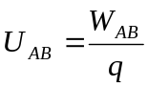。
（２）电势差是标量，有正负，无方向。Ａ、Ｂ间电势差Ｕ_{AB}＝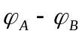；Ｂ、Ａ间电势差Ｕ_{BA}＝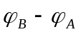。显然U_{AB}＝－Ｕ_{BA}。电势差的值与零电势的选取无关。
在匀强电场中，Ｕ＝Ｅｄ（Ｕ为电场中某两点间的电势差，ｄ为这两点在场强方向上的距离）。
２、电势
（１）如果在电场中选取一个参考点（零电势点），那么电场中某点跟参考点间的电势差，就叫做该点的电势。电场中某点的电势在数值上等于单位正电荷由该点移动到参考点（零电势点）时，电场力所做的功。
（２）电势是标量，有正负，无方向。谈到电势时，就必须注明参考点（零势点）的选择。参考点的位置可以任意选取，当电荷分布在有限区域时，常取无限远处为参考点，而在实际上，常取地球为标准。一般来说，电势参考点变了，某点的电势数值也随之改变，因此电势具有相对性。同时，电势是反映电场能的性质的物理量，跟电场强度（反映电场的力的性质）一样，是由电场本身决定的，对确定的电场中的某确定点，一旦参考点选定以后，该点的电势也就确定了。
（３）沿着电场线的方向电势越来越低，逆着电场线的方向，电势越来越高。
（４）电势的值与零电势的选取有关，通常取离电场无穷远处电势为零；实际应用中常取大地电势为零。
（５）当存在几个“场源”时，某处合电场的电势等于各“场源”的电场在此处的电势的代数和。
二、电势能
1．电荷在电场中具有的势能叫做电势能。严格地讲，电势能属于电场和电荷组成的系统，习惯上称作电荷的电势能。
- 电势能是相对量，电势能的值与参考点的选取有关。电势为零的点，电势能为零。
- 电势能是标量，有正负，无方向。
三、电场力做功与电荷电势能的变化
电场力对电荷做正功时，电荷的电势能减少；电场力对电荷做负功时，电荷的电势能增加。电势能增加或减少的数值等于电场力做功的数值。电荷在电场中任意两点间移动时，它的电势能的变化量是确定的，因而移动电荷做功的值也是确定的，所以，电场力移动电荷所做的功，与移动的路径无关。这与重力做功十分相似。
注意：不论是否有其它力做功，电场力做功总等于电势能的变化。
四、等势面
电场中电势相等的面叫等势面。它具有如下特点：
- 等势面一定跟电场线垂直；
- 电场线总是从电势较高的等势面指向电势较低的等势面；
- 任意两等势面都不会相交；
- 电荷在同一待势面上移动，电场力做的功为零；
- 电场强度较大的地方，等差等势面较密；
（６）等势面是人们虚拟出来形象描述电场的工具，不是客观存在的。
五、等势面与电场线的关系
1．电场线总是与等势面垂直，且总是从电势高的等势面指向电势低的等势面。
2．若任意相邻等势面间电势差都相等，则等势面密处场强大，等势面疏处场强小。
3．沿等到势均力敌面移动电荷，电场力不做功，沿电场线移动电荷，电场力一定做功。
4．电场线和等势面都是人们虚拟出来形象描述电场的工具。
5．在电场中任意两等势面永不相交。
六、电势与电场强度的关系
1．电势反映电场能的特性，电场强度反映电场力的特性。
2．电势是标量，具有相对性，而电场强度是矢量，不具有相对性。两者叠加时运算法则不同。
电势的正、负有大小的含义，而电场强度的正、负仅表示方向，并不表示大小。
- 电势与电场强度的大小没有必然的联系，某点的电势为零，电场强度可不为零，反之亦然。
6．同一试探电荷 在电场强度大处，受到的电场力大，但正电荷在电势高处，电势能才大，而负电荷在电势高处电势能反而小。
- 电势和电场强度都由电场本身的因素决定的，与试探电荷无关。
- 在匀强电场中有关系式Ｕ＝Ｅｄ。
七、对公式的理解及应用
公式反映了电场强度与电势差之间的关系，由公式可知：电场强度的方向就是电势降低最快的方向。
公式的应用只适用于匀强电场，且应注意ｄ的含义是表示某两点沿电场线方向上的距离。由公式可得结论：在匀强电场中，两长度相等且相互平行的线段的端点间的电势差相等。Ｕ＝ＥLcosα（α为线段与电场线的夹角，L为线段的长度）；对于非匀强电场，此公式可以用来定性分析某些问题，如在非匀强电场中，各相邻等势面的电势差为一定值时，那么有E越大处，d越小，即等势面越密。
重难点突破
一、判断电势高低
1、利用电场线方向来判断，沿电场线方向电势逐渐降低。若选择无限远处电势为零，则正电荷形成的电场中，空间各点的电势皆大于零；负电荷形成的电场中空间各点电势皆小于零。
2、利用来判断，将W_{AB}、q的正负代入计算，若U_{AB}＞0则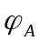＞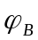，
若U_{AB}＜0则＜。

例1：如图所示，虚线方框内为一匀强电场，A、B、C为该电场中的三个点，已知U_{A}＝12V，U_{B}＝６Ｖ，Ｕ_{C}＝－６Ｖ，试在该方框中作出该电场的示意图（即画出几条电场线），并要求保留作图时所用的辅助线（用虚线表示）。若将一个电子从Ａ点移到Ｂ点，电场力做多少电子伏的功？

二、电场力做功的计算
１．由公式Ｗ＝ＦＳcosθ计算，但在中学阶段，限地数学基础，要求式中Ｆ为恒力才行，所以，这种方法有局限性，此公式只适合于匀强电场中，可变形为Ｗ＝ｑＥｄ，式中ｄ为电荷初末位置在电场方向上的位移。
２．由电场力做功与电势能改变关系计算，Ｗ＝－Δε，对任何电场都适用。
３．用Ｗ_{AB}＝ｑＵ_{AB}来计算。一般又有两种处理方法：
（１）带正、负号运算：按照符号规则把所移动的电荷的电荷量ｑ和移动过程的始、终两点的电势差Ｕ_{AB}的值代入公式Ｗ_{AB}＝ｑＵ_{AB}进行教育处，根据计算所得W值的正、负来判断是电场力做功还是克服电场力做功。
其符号规则是：所移动的电荷 若为正电荷，则q取正值；若移动过程的始点电势高于终点电势，则U_{AB}取正值。
（2）用绝对值运算：公式W＝ｑＵ_{AB}中的q和U_{AB}都取绝对值，即W＝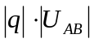。
采用这种处理方法只能计算在电场中移动电荷所做功的大小。要想知道移动电荷过程中是电场力做功还是克服电场力做功，还需利用力学知识进行判断。判断的方法是：在始、终两点之间画出表示电场线方向、电荷所受电场力方向和电荷移动方向的矢量线Ｅ、Ｆ和Ｓ，若Ｆ与Ｓ的夹角小于９０^{０}，则是电场力做正功。
４、由动能定理计算，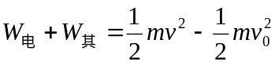。

例2：如图所示，倾角为30º的直角三角形底边长为２Ｌ，放置在竖直平面内，底边处于水平位置，斜边为光滑绝缘导轨。现在底边中点Ｏ处固定一正点电荷电荷量为Ｑ，让一质量为ｍ、电荷量为ｑ的带负电的质点，从斜面顶端Ａ沿斜轨滑下，滑到斜边的垂足Ｄ时速度为Ｖ，则质点滑到底边底端Ｃ点时的速度和加速度各是多大？

例３：如图所示，在粗糙水平面上固定一点电荷Ｑ，在Ｍ点无初速度释放一带有恒定电荷量的小物体，小物体在Ｑ形成的电场中运动到Ｎ点静止，则从Ｍ点运动到Ｎ的过程中
Ａ、小物体所受电场力逐渐减小；
Ｂ、小物体具有的电势能逐渐减小；
Ｃ、Ｍ点的电势一定高于Ｎ点的电势；
Ｄ、小物体电势能变化量的大小一定等于克服摩擦力做的功。

第三讲 带电粒子在电场中的运动
一、电容器、电容
- 电容器：两个彼此绝缘又互相靠近的导体可构成一个电容器。
- 电容 物理意义：表示电容器容纳电荷的本领。
定义：电容器所带的电荷量Ｑ（一个极板所带电量的绝对值）与两个极板间的电势差Ｕ的比值叫做电容器的电容。
定义式：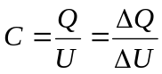，对任何电容器都适用，对一个确定的电容器，电容是一个确定的值，不会随电容器所带电量的变化而改变。
３、常见电容器有：纸质电容器，电解电容器，可变电容器，平行板电容器。电解电容器连接时应注意其“＋”、“－”极。
二、平行板电容器
平行板电容器的电容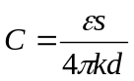（平行板电容器的电容与两板正对面积成正比，与两板间距离成反比，与介质的介电常数成正比）。是决定式，只对平行板电容器适应。
带电平行板电容器两极板间的电场可认为是匀强电场，。
三、带电粒子在电场中加速
带电粒子在电场中加速，若不计粒子的重力，则电场力对带电粒子所做的功等于带电粒子动能的增量。
1、在匀强电场中：Ｗ＝ｑＥｄ＝ｑＵ＝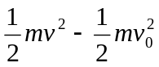
２、在非匀强电场中：Ｗ＝ｑＵ＝
四、带电粒子在电场中的偏转
带电粒子以垂直于匀强电场的场强方向进入电场后，做类平抛运动。垂直于场强方向做匀速直线运动：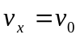，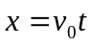。平行于场强方向做初速度为零的匀加速直线运动：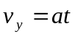，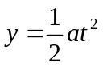，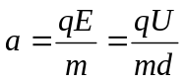，侧移距离：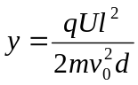，偏转角：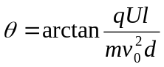。
五、示波管的原理
示波管由电子枪、偏转电极和荧光屏组成，管内抽成真空。
如果在偏转电极ｘｘ’上加扫描电压，同时在偏转电极ｙｙ’上加所要研究的信号电压，其周期与扫描电压的周期相同，在荧光屏上就显示出信号电压随时间变化的图线。
重难点突破
一、平行板电容器动态分析
这类问题的关键在于弄清哪些是变量，哪些是不变量，在变量中哪是自变量，哪是因变量。同时应注意理解平行板电容器演示实验中现象的实质。
一般分两种基本情况：
１、电容器两极板电势差Ｕ保持不变。即平行板电容器充电后，继续保持电容器两极板与电池两极相连接，电容器的ｄ、ｓ、ε变化时，将引起电容器的Ｃ、Ｑ、Ｕ、Ｅ的变化。
２、电容器的带电量Ｑ保持不变。即平行板电容器充电后，切断与电源的连接，使电容器的ｄ、ｓ、ε变化时，将引起电容器的Ｃ、Ｑ、Ｕ、Ｅ的变化。
进行讨论的物理依据主要是三个：
（１）平行板电容器的电容与极板距离ｄ、正对面积Ｓ、电介质的介电常数ε间的关系：
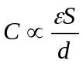
（２）平行板电容器内部是匀强电场，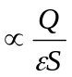。
（３）电容器每个极板所带电量Ｑ＝ＣＵ。

例１：如图所示，Ａ、Ｂ为平行金属板，两板相距为ｄ，分别与电源两板相连，两板的中央各有一个小孔Ｍ和Ｎ。今有一带电质点，自Ａ板上方相距为ｄ的Ｐ点由静止自由下落（Ｐ、Ｍ、Ｎ在同一竖直线上），空气阻力忽略不计，到达Ｎ孔时速度恰好为零，然后沿原路返回。若保持两极板间的电压不变，则（ ）
Ａ、把Ａ板向上平移一小段距离，质点自Ｐ点自由下落后仍能返回。
Ｂ、把Ａ板向下平移一小段距离，质点自Ｐ点自由下落后将穿过Ｎ孔继续下落。
Ｃ、把Ｂ板向上平移一小段距离，质点自Ｐ点自由下落后仍然返回。
Ｄ、把Ｂ析向下平移一小段距离，质点自Ｐ点自由下落后将穿过Ｎ孔继续下落。

二、带电粒子在匀强电场中的运动
如选用动能定理，则要分清有哪些力做功？做正功还是负功？若电场力是变力，则电场力的功必须用Ｗ＝ｑＵ来计算，
如选用能量守恒定律，则要分清有哪些形式的能变化？怎样变化？能量守恒的表达形式有：
（１）初态末态的总能量相等，即Ｅ_{初}＝Ｅ_{末}；
（２）某些形式的能量减少一定有其他形式的能增加。且ΔＥ_{减}＝ΔＥ_{增}；
解题的基本思路是：先分析受力情况，再分析运动状态和运动过程（平衡、加速或减速，是直线运动还是曲线运动），然后选取用恰当的规律（牛顿运动定律、运动学公式；功能关系）解题。
对带电粒子进行受力分析时应注意的事项：
（１）要掌握电场力的特点。电场力的大小和方向不仅跟场强的大小和方向有关，还跟带电粒子的电性和电荷量有关。在匀强电场中，同一带电粒子所受电场力处处是恒力；在非匀强电场中，同一带电粒子在不同位置所受电场力的大小和方向都可能不同。
（２）是否考虑重力要依据情况而定。
ａ、基本粒子：如电子、质子、α粒子、离子等除有说明或明确的暗示外，一般都不考虑重力（但不能忽略质量）。
ｂ、带电颗粒：如液滴、油滴、尘埃、小球等，除有说明或明确暗示外，一般都不能忽略重力。

例２：两平行金属板相距为ｄ，电势差为Ｕ，一电子质量为ｍ，电荷量为ｅ，从Ｏ点沿垂直于极板方向射也，最远到达Ａ点，然后返回，如图所示，ＯＡ＝ｈ，则此电子具有的初动能是（ ）
Ａ、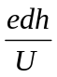； Ｂ、eUdh； C、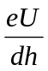； D、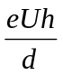。

例3：如图所示，一个质量为m、带电量为q的微粒，从A点以初速度V₀竖直向上射入水平匀强电场，微粒通过B时的速度为２Ｖ₀，方向水平向右，求电场强度E及A、B两点的电势差U。

集训专题 静电场
1．(2011·吉林模拟)两个分别带有电荷量－Q和＋3Q的相同金属小球(均可视为点电荷)，固定在相距为r的两处，它们间库仑力的大小为F.两小球相互接触后将其固定距离变为，则两球间库仑力的大小为 ( )
A.F B.F C.F D．12F
解析：两带电金属球接触后，它们的电荷量先中和后均分，由库仑定律得：F＝k，F′＝k＝k.联立得F′＝F，C选项正确．答案：C
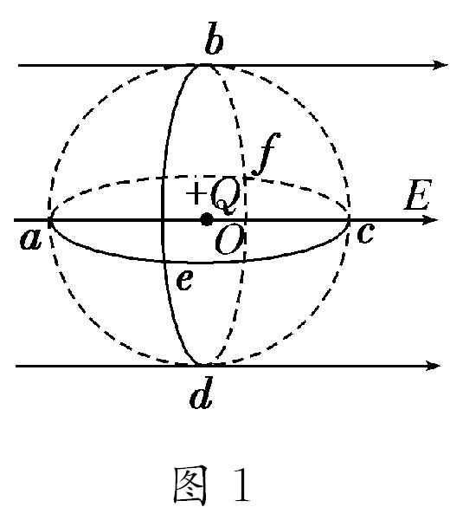
2．(2011·南通模拟)如图1所示，匀强电场E的区域内，在O点放置一点电荷＋Q.a、b、c、d、e、f为以O为球心的球面上的点，aecf平面与电场平行，bedf平面与电场垂直，则下列说法中正确的是 （） A．b、d两点的电场强度相同
B．a点的电势等于f点的电势
C．点电荷＋q在球面上任意两点之间移动时，电场力一定做功
D．将点电荷＋q在球面上任意两点之间移动时，从a点移动到c点电势能的变化量 一定最大
解析：b、d两点的场强为＋Q产生的场与匀强电场E的合场强，由对称可知，其大小相等，方向不同，A错误；a、f两点虽在＋Q所形电场的同一等势面上，但在匀强电场E中此两点不等势，故B错误；在bedf面上各点电势相同，点电荷＋q在bedf面上移动时，电场力不做功，C错误；从a点移到c点，＋Q对它的电场力不做功，但匀强电场对＋q做功最多，电势能变化量一定最大，故D正确．答案：D
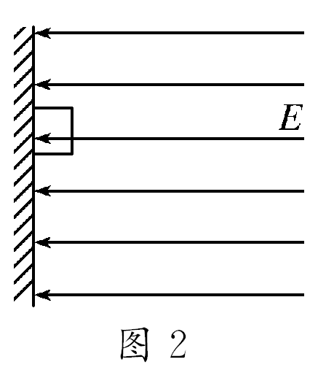
3．如图2所示，一质量为m、带电荷量为q的物体处于场强按E＝E₀－kt(E₀、k均为大于零的常数，取水平向左为正方向)变化的电场中，物体与竖直墙壁间的动摩擦因数为μ，当t＝0时刻物体处于静止状态．若物体所受的最大静摩擦力等于滑动摩擦力，且电场空间和墙面均足够大，下列说法正确的是( )
A．物体开始运动后加速度先增加、后保持不变
B．物体开始运动后加速度不断增大
C．经过时间t＝，物体在竖直墙壁上的位移达最大值
D．经过时间t＝，物体运动速度达最大值
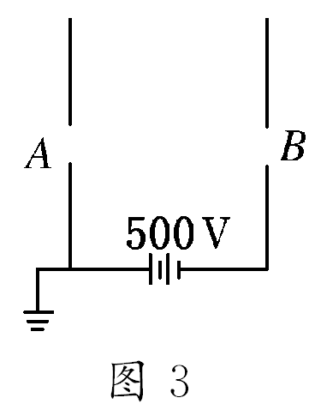
解析：物体运动后，开始时电场力不断减小，则弹力、摩擦力不断减小，所以加速度不断增加；电场力减小到零后反向增大，电场力与重力的合力一直增大，加速度也不断增大，B正确；经过时间t＝后，物体将脱离竖直墙面，所以经过时间t＝，物体在竖直墙壁上的位移达最大值，C正确．答案：BC
4．如图3所示，两平行金属板竖直放置，板上A、B两孔正好水平相对，板间电压为500 V．一个动能为400 eV的电子从A孔沿垂直板方向射入电场中．经过一段时间电子离开电场，则电子离开电场时的动能大小（ ）
A．900 eV B．500 eV C．400 eV D．100 eV
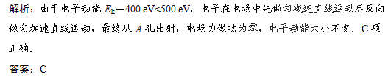

5．平行板电容器的两极板A、B接于电源两极，两极板竖直、平行正对，一带正电小球悬挂在电容器内部，闭合电键S，电容器充电，悬线偏离竖直方向的夹角为θ，如图4所示，则下列说法正确的是 ( )
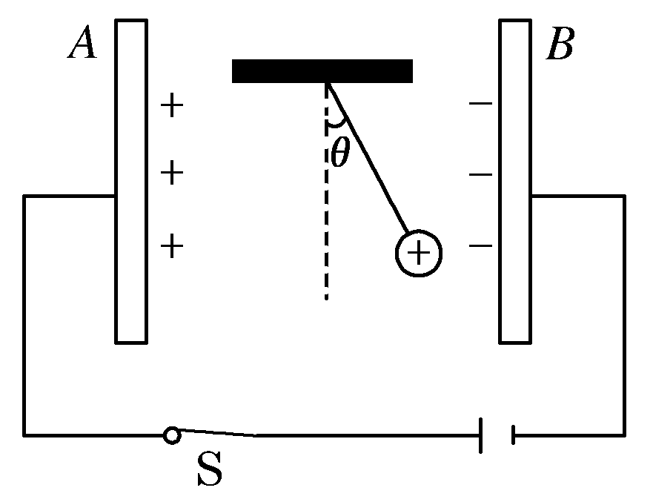
A．保持电键S闭合，带正电的A板向B板靠近，则θ减小
B．保持电键S闭合，带正电的A板向B板靠近，则θ增大
C．电键S断开，带正电的A板向B板靠近，则θ增大
D．电键S断开，带正电的A板向B板靠近，则θ不变
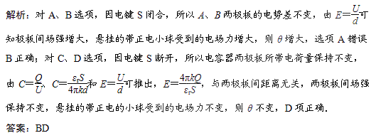
6．(2011·黄冈模拟)如图5所示，AC、BD为圆的两条互相垂直的直径，圆心为O，半径为r，将带等电荷量的正、负点电荷放在圆周上，它们的位置关于AC对称，＋q 与O点的连线和OC夹角为30°，下列说法正确( )
A．A、C两点的电势关系是φ_{A}＝φ_{C} B．B、D两点的电势关系是φ_{B}＝φ_{D}
C．O点的场强大小为 D．O点的场强大小为
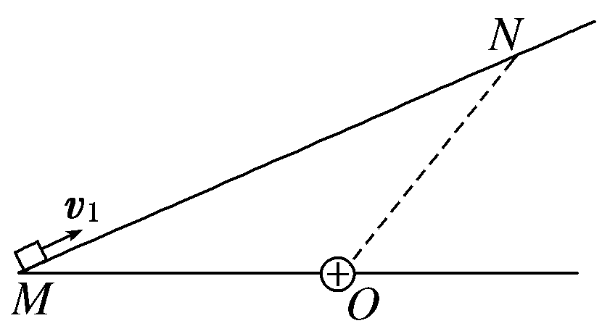
解析：由等量异种点电荷的电场分布和等势面的关系可知，等量异种点电荷的连线的中垂线为一条等势线，故A、C两点的电势关系是φ_{A}＝φ_{C}，A对；空间中电势从左向右逐渐降低，故B、D两点的电势关系是φ_{B}＞φ_{D}，B错；＋q点电荷在O点的场强与－q点电荷在O点的场强的大小均为，方向与BD方向向上和向下均成60°的夹角，合场强方向向右，根据电场的叠加原理知合场强大小为，C对D错． 答案：AC
- (2011·启东模拟)如图6所示，粗糙程度均匀的绝缘斜面下方O点处有一正点电荷，带负电的小物体以初速度v₁从M点沿斜面上滑，到达N点时速度为零，然后下滑回到M点，此时速度为v₂(v₂<v₁)．若小物体电荷量保持不变，OM＝ON，则( )
A．小物体上升的最大高度为 B．从N到M的过程中，小物体的电势能逐渐减小
C．从M到N的过程中，电场力对小物体先做负功后做正功
D．从N到M的过程中，小物体受到的摩擦力和电场力均是先增大后减小
解析：因为OM＝ON，M、N两点位于同一等势面上，所以从M到N的过程中，电场力时小物体先做正功再做负功，电势能先减小后增大，B、C错误；因为小物体先靠近正点电荷后远离正点电荷，所以电场力、斜面压力、摩擦力都是先增大后减小，D正确；设小物体上升的最大高度为h，摩擦力做功为W，在上升过程、下降过程根据动能定理得
－mgh＋W＝0－mv₁²①，mgh＋W＝mv₂²，②，联立①②解得h＝，A正确．答案：AD
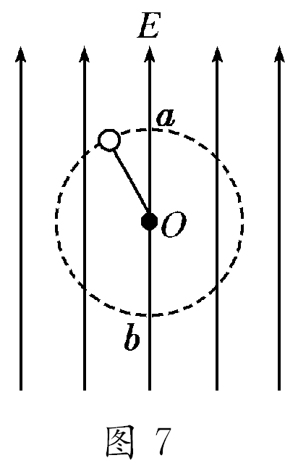
8．如图7所示，在竖直向上的匀强电场中，一根不可伸长的绝缘细绳的一端系着一个带电小球，另一端固定于O点，小球在竖直平面内做匀速圆周运动，最高点为a，最低点为b.不计空气阻力，则 ( )
A．小球带负电 B．电场力跟重力平衡
C．小球在从a点运动到b点的过程中，电势能减小 D．小球在运动过程中机械能守恒
解析：由于小球在竖直平面内做匀速圆周运动，速率不变化，由动能定理，外力做功为零，绳子拉力不做功，电场力和重力做的总功为零，所以电场力和重力的合力为零，电场力跟重力平衡，B正确．由于电场力的方向与重力方向相反，电场方向又向上，所以小球带正电，A不正确．小球在从a点运动到b点的过程中，电场力做负功，由功能关系得，电势能增加，C不正确．在整个运动过程中，除重力做功外，还有电场力做功，小球在运动过程中机械能不守恒，D不正确．答案：B
9．(北京西城)在光滑的绝缘水平面上，有一个正方形abcd，顶点a、c处分别固定一个正点电荷，电荷量相等，如图8所示．若将一个带负电的粒子置于b点，自由释放，粒子将沿着对角线bd往复运动．粒子从b点运动到d点的过程中( )
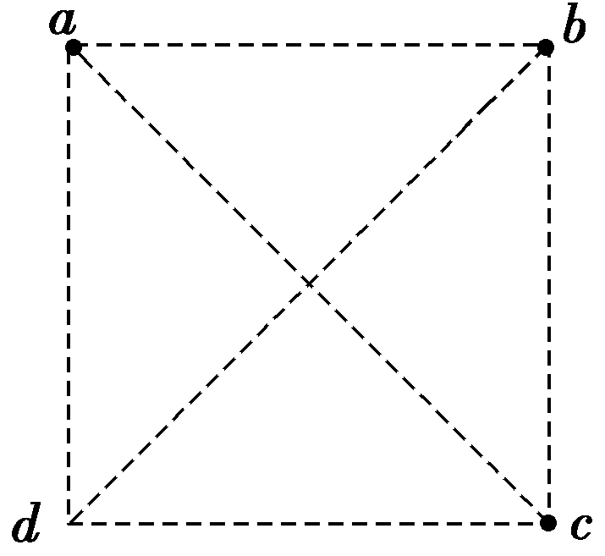
A．先做匀加速运动，后做匀减速运动 B．先从高电势到低电势，后从低电势到高电势
C．电势能与机械能之和先增大，后减小 D．电势能先减小，后增大
解析：这是等量同种电荷形成的电场，根据这种电场的电场线分布情况，可知在直线bd上正中央一点的电势最高，所以B错误．正中央一点场强最小等于零，所以A错误．负电荷由b到d先加速后减速，动能先增大后减小，则电势能先减小后增大，但总和不变，所以C错误，D正确． 答案：D
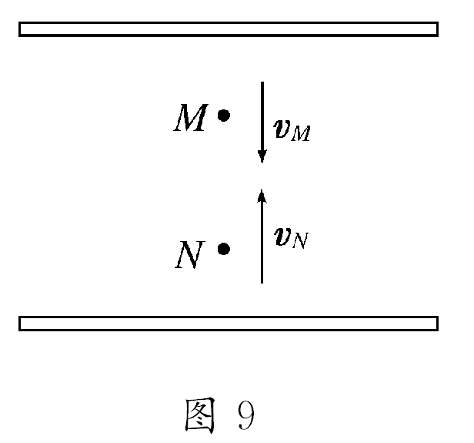
10.(2011·石家庄模拟)如图9所示，带等量异号电荷的两平行金属板在真空中水平放置，M、N为板间同一电场线上的两点，一带电粒子(不计重力)以速度v_{M}经过M点在电场线上向下运动，且未与下板接触，一段时间后，粒子
以速度v_{N}折回N点，则 ( )
A．粒子受电场力的方向一定由M指向N B．粒子在M点的速度一定比在N点的大
C．粒子在M点的电势能一定比在N点的大 D．电场中M点的电势一定高于N点的电势
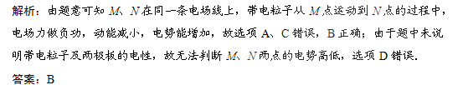
11．如图10所示，光滑绝缘直角斜面ABC固定在水平面上，并处在方向与AB面平行的匀强电场中，一带正电的物体在电场力的作用下从斜面的底端运动到顶端，它的动能增加了ΔE_{k}，重力势能增加了ΔE_{p}.则下列说法正确的是( )
A．电场力所做的功等于ΔE_{k} B．物体克服重力做的功等于ΔE_{p}
C．合外力对物体做的功等于ΔE_{k} D．电场力所做的功等于ΔE_{k}＋ΔE_{p}
解析：物体沿斜面向上运动的过程中有两个力做功，电场力做正功，重力做负功，根据动能定理可得：W_{F}＋W_{G}＝ΔE_{k}由重力做功与重力势能变化的关系可得W_{G}＝－ΔE_{p}，由上述两式易得出A错误，B、C、D正确．答案：BCD
12．如图11所示，匀强电场中有a、b、c三点．在以它们为顶点的三角形中，∠a＝30°、∠c＝90°，电场方向与三角形所在平面平行．已知a、b和c点的电势分别为(2－)V、(2＋)V和2 V．该三角形的外接圆上最低、最高电势分别为 ( )
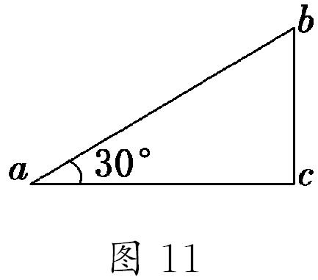
A． (2－)V、(2＋)V B．0 V、4 V
C．(2－)V、(2＋) V D．0 V、2 V
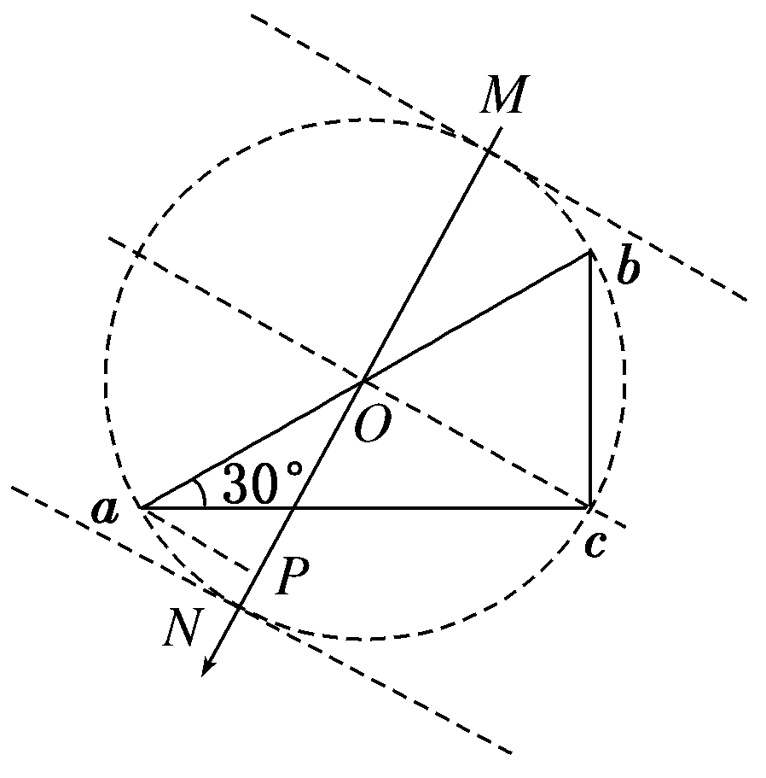
解析：如图，根据匀强电场的电场线与等势面是平行等间距排列，且电场线与等势面处处垂直，沿着电场线方向电势均匀降落，取ab的中点O，即为三角形的外接圆的圆心，且该点电势为2 V，故Oc为等势面，MN为电场线，方向为MN方向，U_{OP}＝U_{Oa}＝ V，U_{ON}∶U_{OP}＝2∶，故U_{ON}＝2 V，N点电势为零，为最小电势点，同理M点电势为4 V，为最大电势点．B项正确． 答案：B
13．(8分)(2011·蚌埠模拟)两个正点电荷Q₁＝Q和Q₂＝4Q分别置于固定在光滑绝缘水平面上的A、B两点，A、B两点相距L，且A、B两点正好位于水平放置的光滑绝缘半圆细管两个端点的出口处，如图12所示． (1)现将另一正点电荷置于A、B连线上靠近A处静止释放，求它在AB连线上运动过程中达到最大速度时的位置离A点的距离．
(2)若把该点电荷放于绝缘管内靠近A点处由静止释放，已知它在管内运动过程中速
度为最大时的位置在P处．试求出图中PA和AB连线的夹角θ.
解析：(1)正点电荷在A、B连线上速度最大处对应该电荷所受合力为零(加速度最小)，
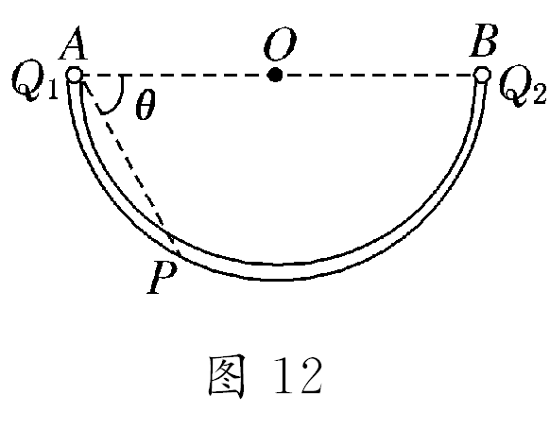
设此时距离A点为x，即k＝k 解得x＝.
(2)若点电荷在P点处所受库仑力的合力沿OP方向，则P点为点电荷的平衡位置，
则它在P点处速度最大，即此时满足tanθ＝＝＝即得：θ＝arctan.
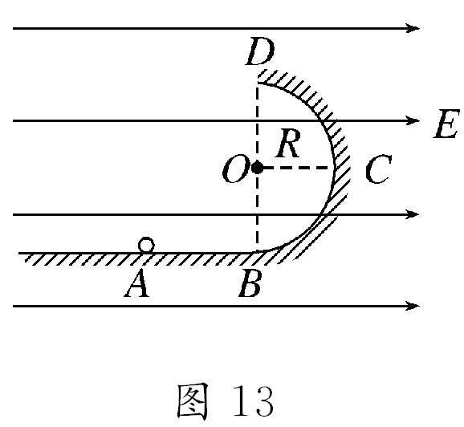
14．(10分)如图13所示，ABCD为竖直放在场强为E＝10⁴ V/m的水平匀强电场中的绝缘光滑轨道，其中轨道的部分是半径为R的半圆形轨道，轨道的水平部分与其半圆相切，A为水平轨道上的一点，而且AB＝R＝0.2 m，把一质量m＝0.1 kg、带电荷量q＝＋1×10^{－4} C的小球放在水平轨道的A点由静止开始释放，小球在轨道的内侧运动．(g取10 m/s²)求：
(1)小球到达C点时的速度是多大？ (2)小球到达C点时对轨道压力是多大？
(3)若让小球安全通过D点，开始释放点离B点至少多远？
解析：(1)由A点到C点应用动能定理有：Eq(AB＋R)－mgR＝mv_{C}^{2，}解得：v_{C}＝2 m/s
(2)在C点应用牛顿第二定律得：F_{N}－Eq＝m，得F_{N}＝3 N，由牛顿第三定律知，小球在C点对轨道的压力为3 N.(3)小球要安全通过D点，必有mg≤m.，设释放点距B点的距离为x，由动能定理得：Eqx－mg·2R＝mv_{D}²以上两式联立可得：x≥0.5 m.
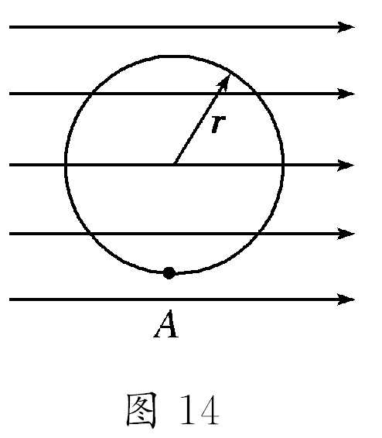
答案：(1)2 m/s (2)3 N (3)0.5 m
15．(10分)半径为r的绝缘光滑圆环固定在竖直平面内，环上套有一质量为m、带正电的珠子，空间存在水平向右的匀强电场，如图14所示．珠子所受静电力是其重力的倍，将珠子从环上最低位置A点由静止释放，求：
(1)珠子所能获得的最大动能是多少？
(2)珠子对圆环的最大压力是多少？
解析：(1)设qE、mg的合力F_{合}与竖直方向的夹角为θ，因qE＝mg，所以tanθ＝＝，则sinθ＝，cosθ＝，则珠子由A点静止释放后在从A到B的过程中做加速运动，如图所示．由题意知珠子在B点的动能最大，由动能定理得qErsinθ－mgr(1－cosθ)＝E_{k}，解得E_{k}＝mgr.
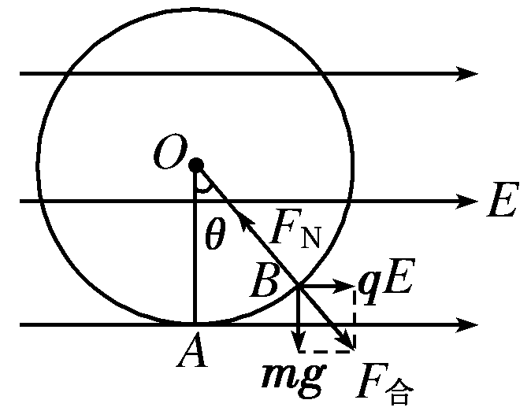
(2)珠子在B点对圆环的压力最大，设珠子在B点受圆环的弹力为F_{N}，则F_{N}－F_{合}＝ (mv²＝mgr)，即F_{N}＝F_{合}＋＝＋mg＝mg＋mg＝mg.，由牛顿第三定律得，珠子对圆环的最大压力为mg.
16．(12分)如图15所示，在水平方向的匀强电场中有一表面光滑、与水平面成45°角的绝缘直杆AC，其下端(C端)距地面
高度h＝0.8 m．有一质量为500 g的带电小环套在直杆上，正以某一速度沿杆匀速下滑，小环离开杆后正好通过C端的
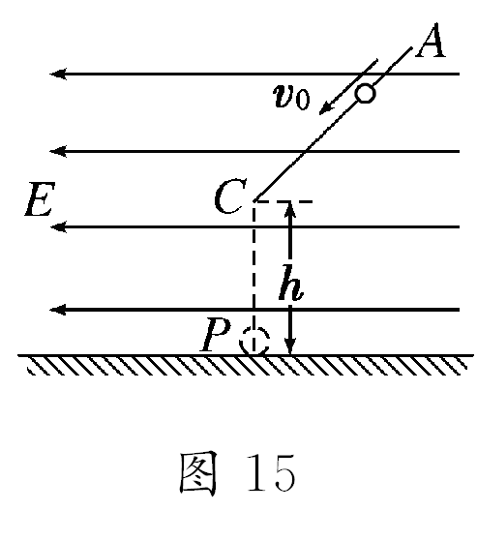
正下方P点．(g取10 m/s²)求：
(1)小环离开直杆后运动的加速度大小和方向；
(2)小环在直杆上匀速运动时速度的大小；
(3)小环运动到P点的动能．
解析：(1)小环在直杆上的受力情况如图所示．由平衡条件得：mgsin45°＝Eqcos45°，得mg＝Eq，离开直杆后，只受mg、Eq作用，则F_{合}＝ mg＝ma，a＝g＝10 m/s²≈14.1 m/s^{2，}方向与杆垂直斜向右下方．
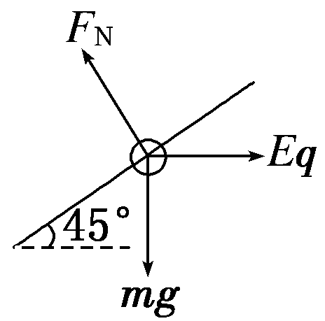
(2)设小环在直杆上运动的速度为v₀，离杆后经t秒到达P点，则竖直方向：h＝v₀sin45°·t＋gt²，水平方向：v₀cos45°·t－t²＝0，解得：v₀＝ ＝2 m/s
(3)由动能定理得：E_{kP}－mv₀²＝mgh可得：E_{kP}＝mv₀²＋mgh＝5 J.
答案：(1)14.1 m/s²，垂直于杆斜向右下方(2)2 m/s (3)5 J

